Конспект Игры-драматизации сказки «Теремок»
Цель: Формировать у детей интерес к играм – драматизациям.
Задачи:
Образовательные:
- способствовать развитию диалогической речи;
- совершенствование грамматического строя речи: согласование существительных с прилагательными, глаголами и числительными;

- развитие навыков словообразования и словоизменения;

- совершенствование навыков слогового анализа слов.
Развивающие:
- развитие связного речевого высказывания;

- развитие восприятия, внимания, мышления;

- выработка четких координированных движений во взаимодействии с речью;

- развитие целостного восприятия русской народной сказки;
продолжать развивать у детей умение создавать выразительный образ в игре- драматизации, развивать умение имитировать характерные действия персонажей;

- развивать память, зрительное и слуховое внимание, образное мышление, воображение.
Воспитательные:
- создание у детей эмоционально-позитивного настроя, формирование навыков сотрудничества, самостоятельности, инициативности;
- воспитание любви, добра, бережного отношения к окружающему миру через сказку.
Здоровьесберегающие:
- воспитание чувства уверенности при выполнении заданий;

- формирование мелкой моторики средствами самомассажа.

Оборудование: декорация теремка; маски животных для сказки, мнемотаблица.

Предварительная работа. Чтение русской народной сказки «Теремок», рассматривание иллюстраций к сказке, показ сказки на фланелеграфе, плоскостного театра, коллективная работа по ИЗО деятельности (аппликация) по сказке.
Атрибуты: Теремок, костюмы.
Действующие лица: Сказочница, Мышка, Лиса, Лягушка, Волк, Заяц, Медведь.
Приготовить для зрителей билеты. Дети входят под музыку. Их встречает сказочница.
Сказочница
Здравствуйте, детишки!
Девчонки и мальчишки!
Рада видеть всех сейчас.
Ведь давно ждала я вас.
Я добрая сказочница.
Вот пришел и сказки час.
И зовет в театр он нас.
Всем ли видно, всем ли слышно?
Приготовьте ушки, глазки
Мы пойдем сейчас все в сказку. По тропинке дети шли
И конверт в пути нашли,
А конвертик не простой он волшебный - вот какой! .
Что же в конверте?

Загадочное письмо, прочитав которое, мы узнаем в какую сказку мы попадем, а в помощь нам загадки:
1) Серенький шарик под полом шарит. Мышка
2) По земле скачет, по воде плывет Лягушка
3) Маленький беленький по лесочку прыг-прыг,
по снежочку тык- тык. Заяц

4) Хитрая плутовка всех обманет ловко.
Знают все её в лесу - рыжехвостую - Лису

5) Неуклюжий он, лохматый
спит зимою он, ребята.
Может громко он реветь
Потому что он – Медведь

6) Серовато, зубавато
По полю рыщет,
Телят, Ягнят ищет. Волк
Мнемотаблица
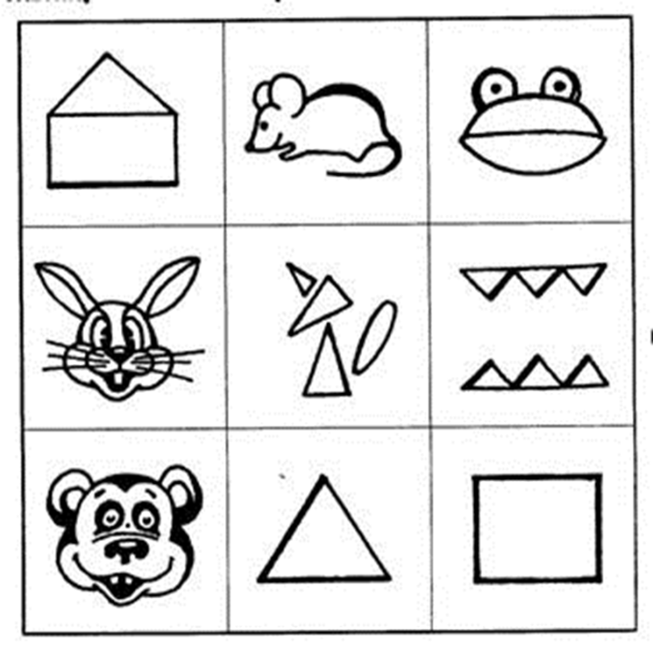

Ребята, как думаете какая это сказка? Правильно, «Теремок» А теперь я предлагаю вам стать артистами, но для начала надо размяться! ФИЗКУЛЬМИНУТКА
Звериная зарядка.
Раз присядка,
Два прыжок.
Это заячья зарядка.
А лисята как проснуться, (кулачками потереть глаза)
Любят долго потянуться, (потянуться)
Обязательно зевнуть, (зевнуть, прикрывая рот ладошкой)
Ну, и хвостиком вильнуть. (движение бедрами в стороны)
А волчата спинку выгнуть, (прогнуться в спине вперед)
И легонечко подпрыгнуть. (легкий прыжок вверх)
Ну, а мишка косолапый, (руки полусогнуты в локтях)

Широко расставив лапы (ноги на ширине плеч)
То одну, то обе вместе. (переступание а ноги на ногу)
Долго топчется на месте (раскачивание туловища в стороны)
А кому зарядки мало -
Начинает все сначала! (развести руки в стороны)

Сказочница
А теперь я предлагаю вам поиграть в эту сказку «Теремок».

Сказочница
Стоит в поле теремок, теремок-
Он не низок, не высок-
Кто, кто в теремочке живет?
Кто, кто в невысоком живет? Вдруг по полю мышка бежит. У дверей остановилась и стучит. (музыка)

Мышка Кто, кто в теремочке живет?,
Кто, кто в невысоком живет?
Сказочница
Забежала мышка в теремок и стала там жить поживать.
В теремочке тепло, а на улице ветер дует, холод навевает.
И вот по полю скачет лягушка , остановилась у теремка.
Лягушка Кто, кто в теремочке живет? Кто, кто в невысоком живет?
Мышка А я мышка- норушка, а ты кто?
Лягушка А я лягушка- квакушка, Какая славная избушка, пусти к себе жить!
Мышка Ой, какая забавная лягушка, иди ко мне жить!
Сказочница Забежала лягушка-квакушка в теремок и стали жить вместе И тут к теремочку бежит зайчик (подбегает к теремку)
Зайчик Терем, терем, теремок
Кто, кто в теремочке живет?
Мышка Я, мышка-норушка
Лягушка Я лягушка-квакушка. А ты кто?
Заяц Я- зайчишка- шалунишка У вас чудесная избушка!
Лягушка Да пусть живет, втроем не хуже!
такой помощник очень нужен!
Сказочница Забежал зайчонок в теремок, и стали они жить в нем все вместе.
Кто бежит к теремочку? А-а! да это лисичка- сестричка
Лиса Кто, кто в теремочке живет? Кто, кто в невысоком живет?
(перечисление героев сказки)
Все Заходи к нам жить!
Сказочница И лисичка-сестричка поселилась в теремочке. И вот к теремочку бежит волчок - серый бочок
Волк Терем, терем, теремок! Кто в тереме живет?
Ответы персонажей.

Волк Можно с вами буду жить
Не с кем мне в лесу дружить…
Все Заходи к нам, волк, мы тебя чаем угостим.
Сказочница
Весело живут звери в теремочке.
Но что за шум? Что за треск?
Почему кусты гнутся, сучки ломаются?
Кто же к нам пробирается?
Ой, да это же Мишка- Топтыжка.
Медведь Кто-кто в теремочке живет? Кто- кто в невысоком живет?
Ответы персонажей
Медведь А я, медведь, с вами жить хочу!
Все Заходи к нам жить!
( под тяжестью Медведя теремок разваливается).
Мышка: Зима идет, а ты наш дом сломал, куда теперь мы все пойдем?
Медведь: Простите, я ведь не нарочно! Давайте новый строить!
Все звери: Точно! По-больше, чтоб и Мишка влез, построим терем до небес!!!
Сказочница Хоть и виноват медведь, мы ему поможем!
Чем о домике жалеть, лучше новый сложим!

Пальчиковая гимнастика
На двери висит замок.
Кто открыть его бы мог? (соединяют пальцы рук в замок)
Потянули, (тянут сцепленные руки в разные стороны)
Покрутили, (сцепленные пальцы прижимают к себе и отодвигают от себя)
Постучали (основанием ладоней стучат друг о друга)
И открыли! (расцепляют пальцы, разводят ладони в стороны)

Конструирование из мягких модулей- блоков (все дружно строят теремок под веселую музыку).
Сказочница Построили теремок новый, красивый, просторный!
Лучше прежнего выстроили!
Все звери: Мы теперь здесь все друзья! (Прикасаются ладонями к груди и вытягивают)
Всем гостям мы рады! (Руки вперёд).
Сказочница Стоит в поле теремок, теремок
Он не низок, не высок, не высок
Без веселья здесь нельзя
В теремке живут друзья! (общая пляска)
Сказочница А вот и сказочке конец, а кто участвовал в ней молодец!

